MANUAL PENGGUNA
(PENYUMBANG,PENTADBIR)
ENVIRO KNOWLEDGE
MANAGEMENT CENTRE
(EKMC)

Jabatan Alam Sekitar

Disediakan oleh :
ALDERCY CREATION
Jun, 2016

Isi Kandungan
1)Mendaftar Akaun Pengguna (Awam) 1
2)Login Akaun Pengguna(Staff JAS) 1

PENGGUNA PENYUMBANG

1) Memohon Untuk Mengakses Kandungan Tertentu 3

2) Kemasukan Kandungan Digital Content/ Newspaper/Form/EIA Report 4

PENGGUNA PENTADBIR

1) Meluluskan/Menolak Permohonan Akses Daripada Pengguna Keatas Kandungan Tertentu 5

2) Mengesahkan & Mengepos Kandungan 6

3) Menjana Laporan 7

1.Mendaftar Akaun Pengguna (Awam)

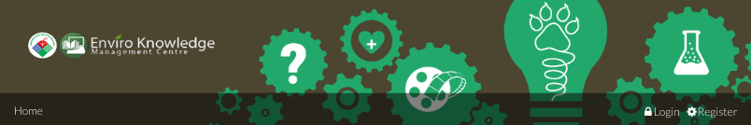

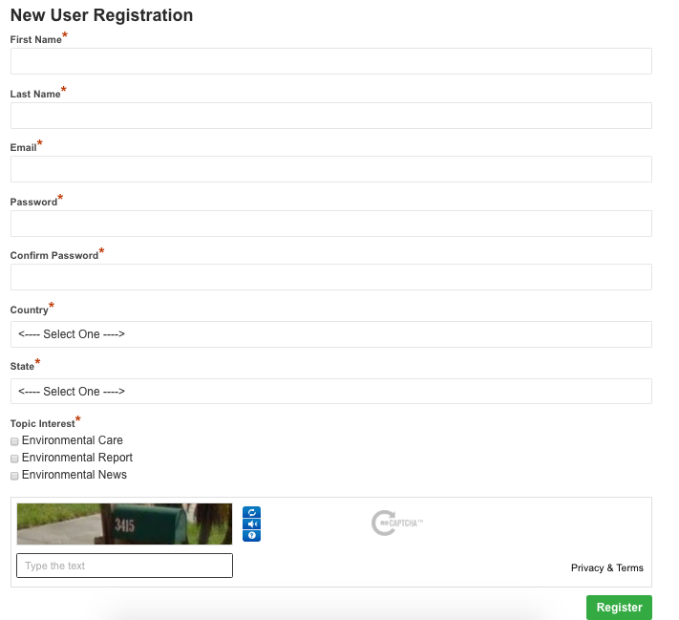

2.Login Akaun Pengguna (Staff JAS)

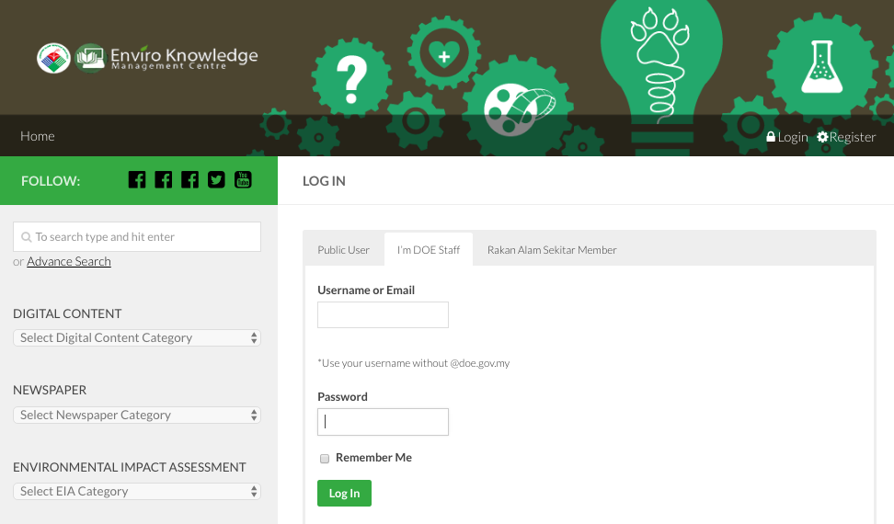

Mendaftar Akaun Awam
Langkah-langkah :

- Kilk pada menu Register
- Isi maklumat yang diperlukan
- Klik butang Register

Login Akaun Pengguna (Staff JAS)
Langkah-langkah :

Staff JAS
- Klik pada menu Login
- Klik pada tab I'm Doe Staff
- Masukkan Username beserta Katalaluan
- Klik butang Log In

PENGGUNA PENYUMBANG

1.Memohon Untuk Mengakses Kandungan Tertentu

Selepas login, sekiranya pengguna tidak mempunyai akses untuk melihat atau memuat turun kandungan tertentu, pengguna boleh memohon kebenaran untuk mengakses kandungan berkenaan daripada pihak JAS melalui sistem.

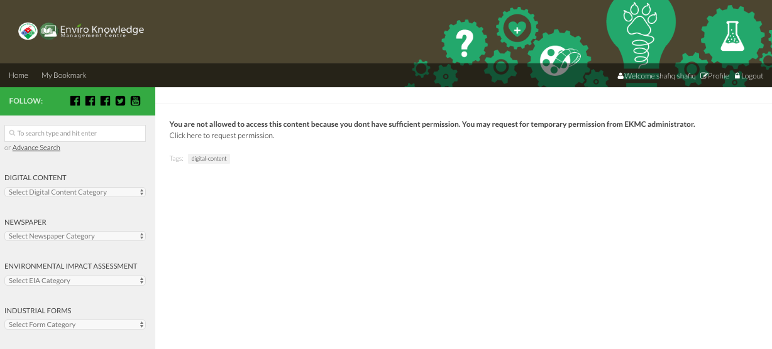

Permohonan Kebenaran Mengakses Kandungan Yang Telah Dihantar Kepada Pentadbir Sistem

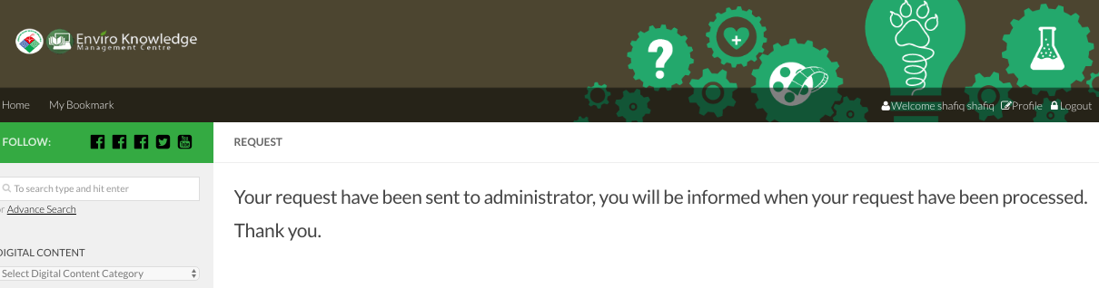

Langkah-langkah:
- Pengguna login ke dalam sistem
- Pengguna klik pada kandungan yang ingin dicapai.

Sekiranya terdapat sekatan,maka

- Pengguna perlu memohon kebenaran untuk mengakses
(Klik pada Click here to request permission)

Pengguna perlu tunggu kebenaran daripada sistem

i.Jika permohonan diluluskan, pengguna boleh mengakses kandungan tersebut untuk masa tertentu.
ii Jika permohonan ditolak, pengguna tidak akan dapat mengakses kandungan tersebut

2.Kemasukan Kandungan Digital Content/ Newspaper/Form/EIA Report

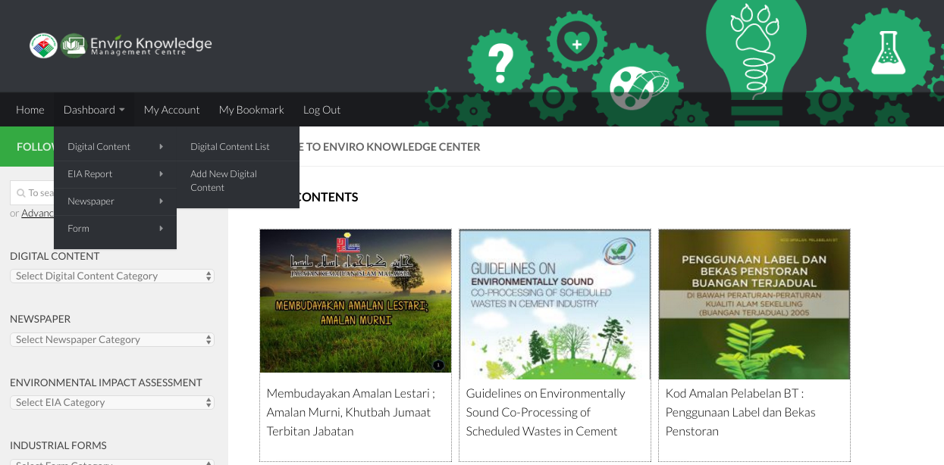

Paparan Kemasukan Maklumat
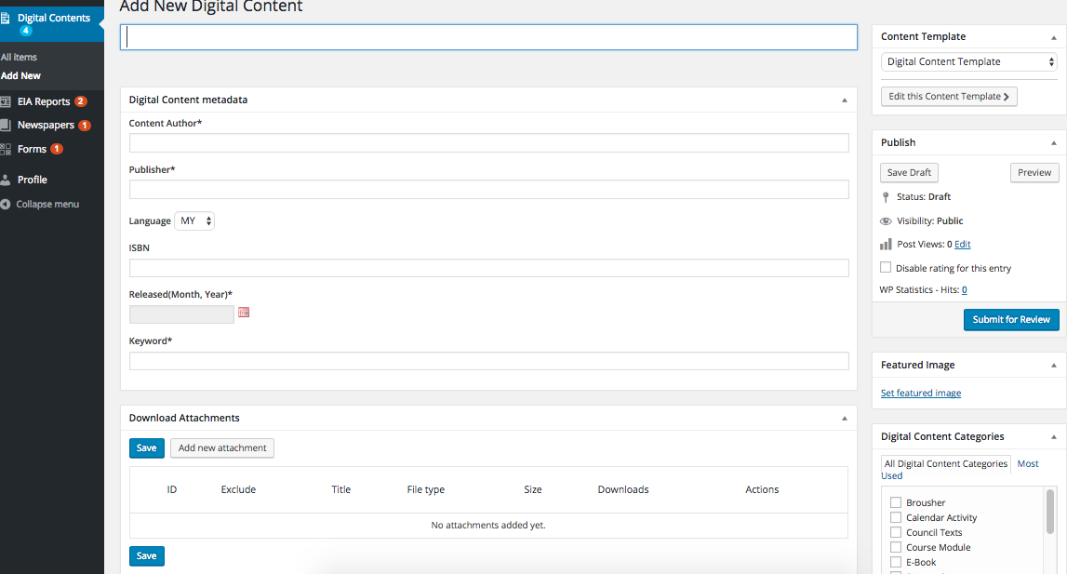

Langkah-langkah :
1. Pengguna klik pada Dashboard->Digital Content-> Add New Digital Content
2. Pangguna masukkan maklumat yang diperlukan
3.Pengguna muatnaik gambar,fail pdf
4.Klik butang Submit for Review

PENGGUNA PENTADBIR

1.Meluluskan/Menolak Permohonan Akses Daripada Pengguna Keatas Kandungan Tertentu

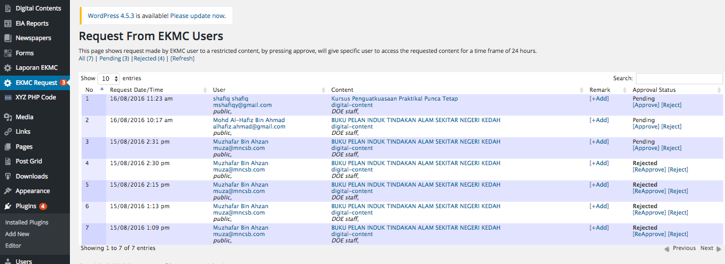

Kebenaran Untuk Mengakses Kandungan Sehingga Tamat Tempoh

Langkah-langkah

- Pentadbir klik menu EKMC Request
- Untuk meluluskan permohonan,Pentadbir akan Klik pada Approve
ATAU
- Untuk menolak permohonan, Pentadbir akan Klik pada Reject

2.Mengesahkan & Mengepos Kandungan

Pilih Kandungan
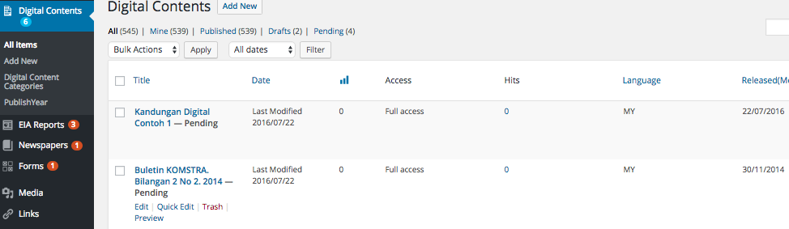

Edit Kandungan
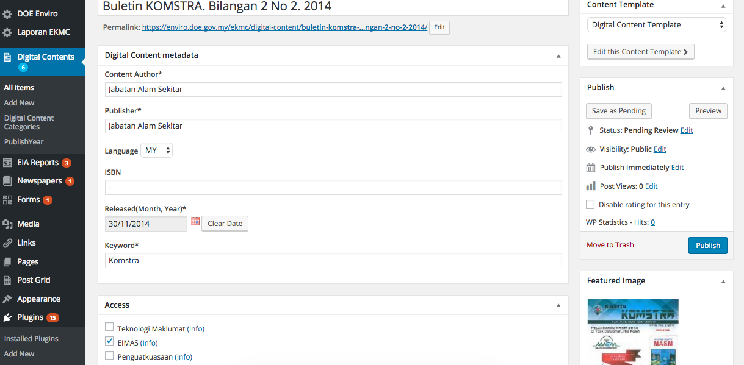

Langkah-langkah
- Pentadbir klik pada Digital Content/Newspaper/EIA/Form,Pilih All Items
- Pilih tajuk yang hendak dikemaskini daripada senarai.Klik Edit
- Tandakan pada kotak di seksyen Access untuk menetapkan pengguna yang boleh membuat capaian kandungan
- Klik butang Publish
3.Menjana laporan
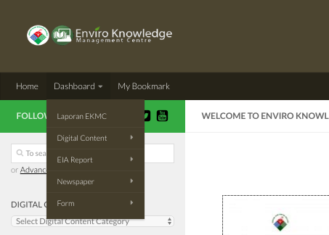
Pilih Jenis Laporan
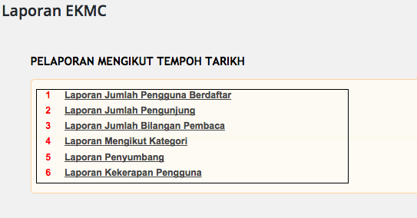
Contoh
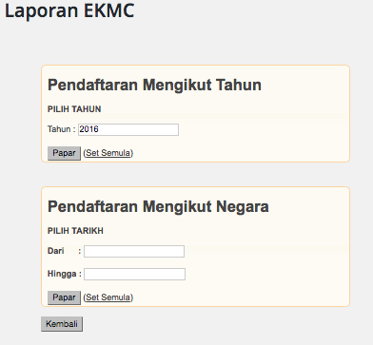

Langkah-langkah :
- Pentadbir kilk pada menu Laporan EKMC
- Pilih jenis laporan
- Masukkan Input tarikh / tahun laporan yang ingin dijana
- Klik Papar

